## 需要修改的方法

需要修改的方法为通论类中的UploadRequest方法：其中的完成一个循环后的后续处理：

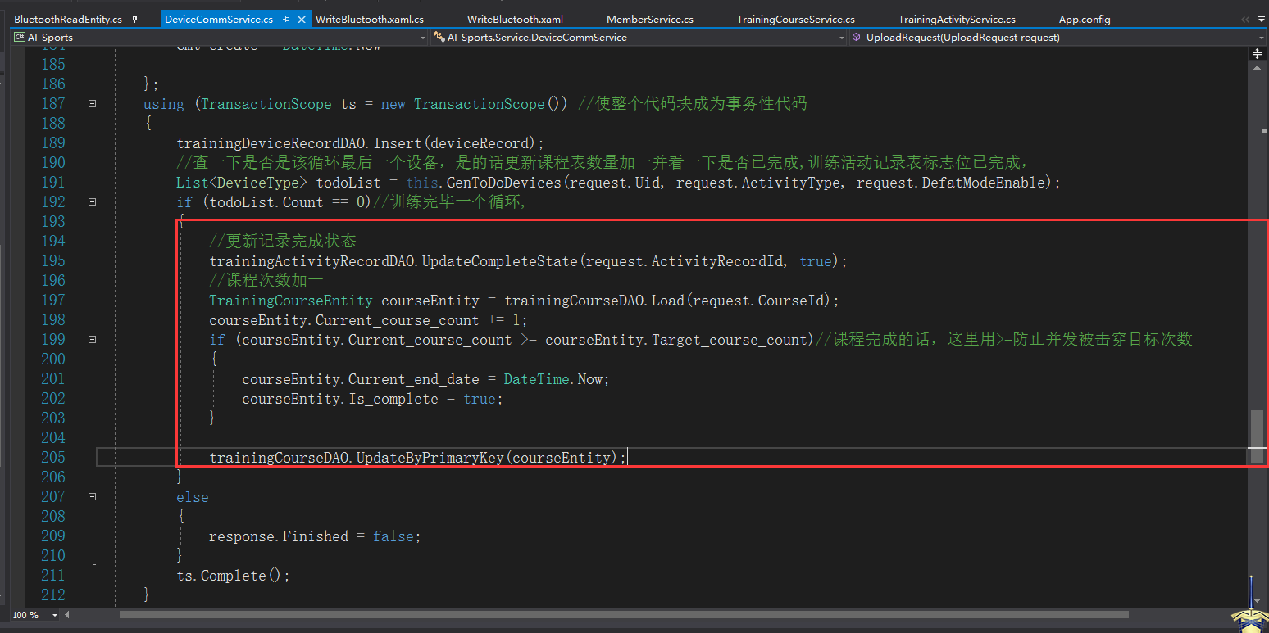

## 修改的业务逻辑

**当待训练列表减为空，一轮循环活动完成的时候：**

1. 如果待训练列表为空，完成了一次训练活动。就更新活动记录表bdl_training_activity_record(训练活动记录)为完成
2. 然后根据课程id、活动类型，更新bdl_activity(训练活动表）的current_turn_number +1，如果current_turn_number = target_turn_number那么将is_completed设为1完成。
3. 如果更新了bdl_activity(训练活动表）的完成状态，那么接下来就需要判断是否完成了训练课程。根据课程id查询bdl_activity表，查询出这个课程对应的训练活动集合（最多一个课程对应两条训练活动），遍历集合判断如果训练活动集合中的bdl_activity对象的is_complete字段都为1，那么这才说明这一次训练课程记录完成了。
4. 如果这次训练课程记录完成了，那么就自动开始下一次的训练课程，那么就接着根据训练课程id，查询bdl_training_course(训练课程表)，把current_course_count（当前课程轮次计数）+ 1，同时把该训练课程id对应的bdl_activity(训练活动表）的记录重置了，就是把current_turn_number（当前活动轮次计数）置为0，is_complete置为0。

## 3月24日通讯测试反馈

### Proto框架最短报文机制，如果数据是0，默认不发送。

因为这个机制，导致设备类型为0的、活动类型为0的情况下，发送的数据里没有设备类型和活动类型属性。导致教练机没法根据设备类型、活动类型查询待训练设备数组（查不出来）。但是个人设置也用到了这俩属性 却能够查出来返回。

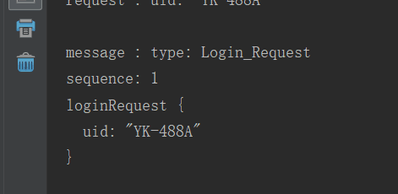

下边是在通讯类里发现的用到这两个字段的地方：获得个人设置

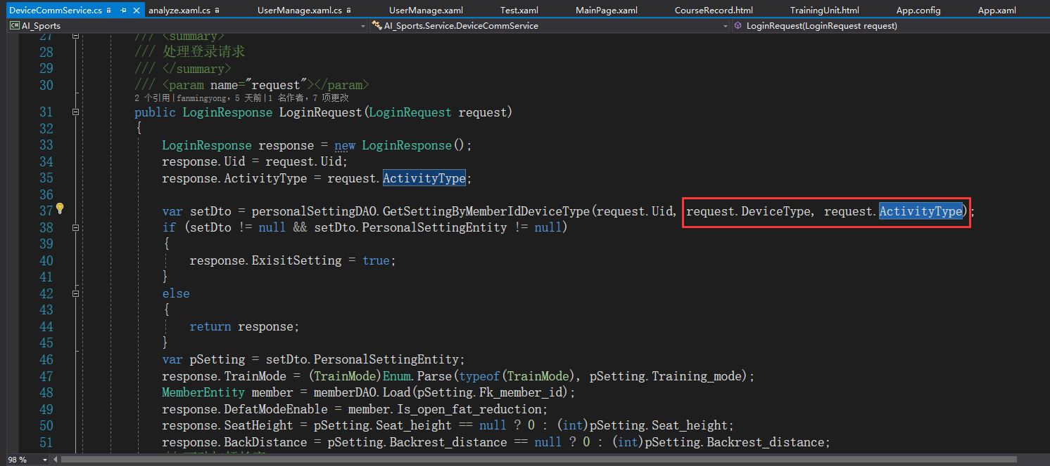

获得待训练列表:

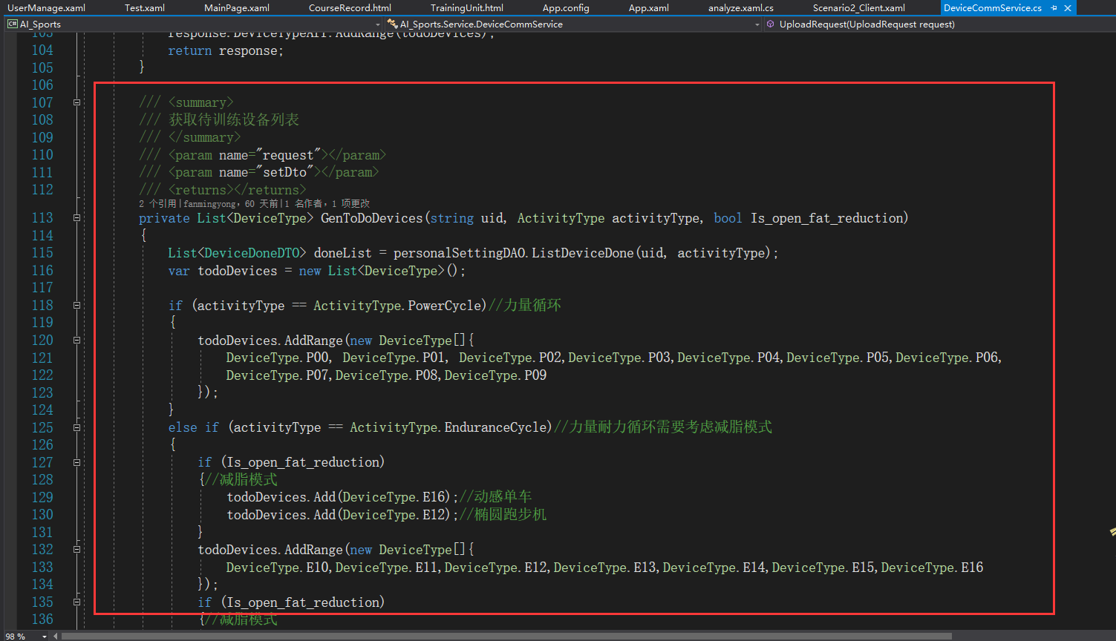

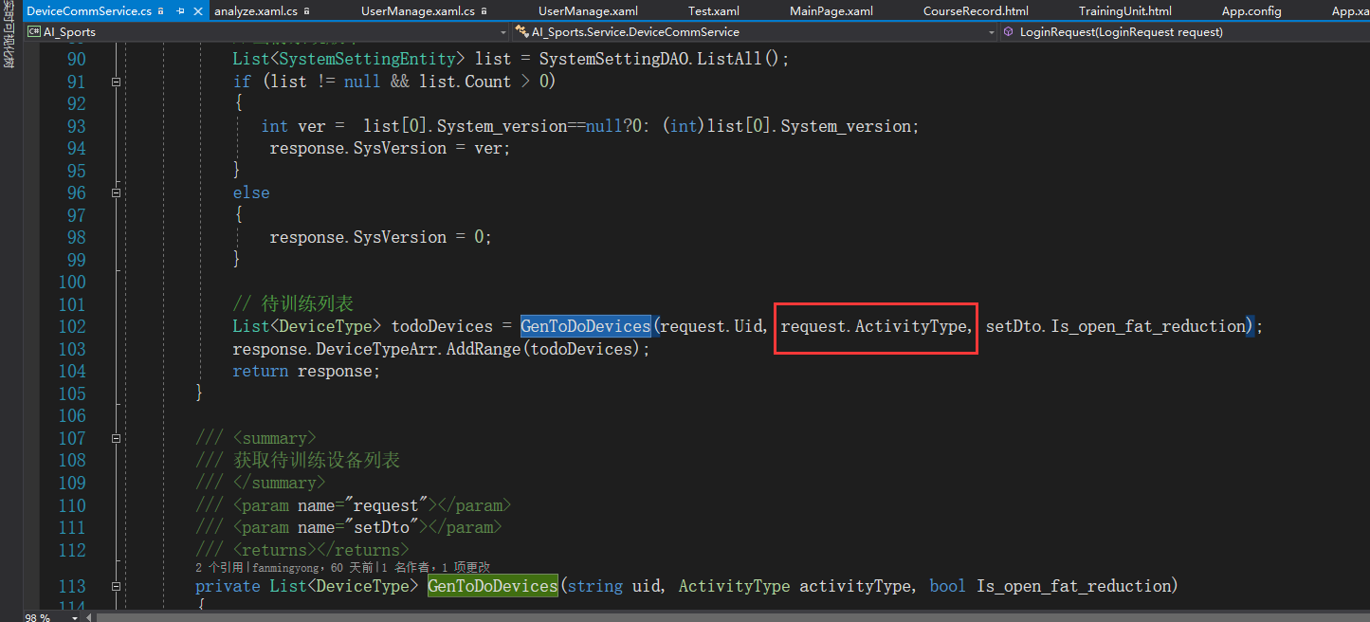

很奇怪，只有用户ID的时候， 有时能够收到报文有时候收不到。今天我们测得就查不出待训练数组，但是能查出个人设置。 明天再多测些再给你反馈。

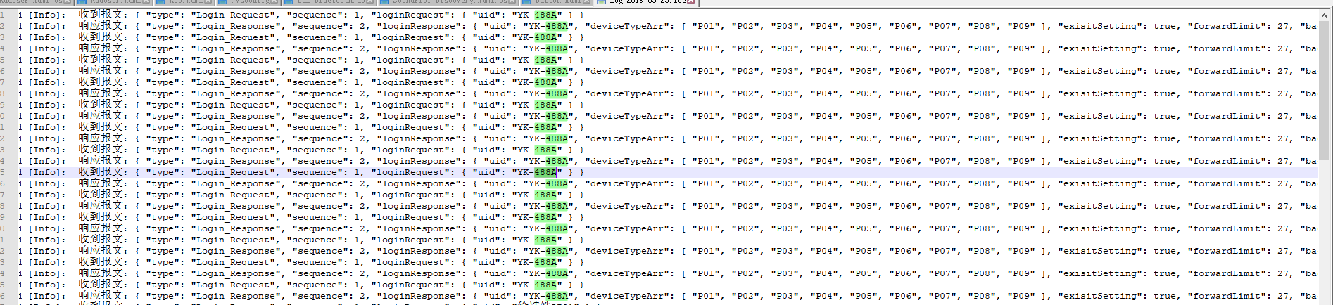

我们今天讨论想的是，如果收到的请求里没有设备ID和活动类型的时候，就把他们默认设置为0，让数据能够查出来。

## 训练活动记录表对应的业务逻辑反馈 3.29日

说明：因为之前活动记录表没有充分说明白业务逻辑，导致大家有些地方理解得有些偏差，所以有的相关sql需要进行修改。

用之前的比方说明各个表的关系。训练课程是长期的概念，完成的是训练课程记录，一个课时。训练课程就像我们一学期的课。每天上课，每天需要上两节数学（两条力量循环活动记录），两节英语（两条耐力循环活动记录），今天的课才算上完（完成一次课程记录）。然后要这样上30天才算上完这一个学期的课。

活动记录表就相当于每一轮活动循环的记录，fk_activity_id说明是哪一个用户的哪一种循环，course_count代表的意思是第几次课程记录。

### 查询当前正在进行的训练活动记录

因为设计数据库时，把活动记录表和课程记录表二合一。训练活动记录表的主键应该是外键活动id和course_count，course_count相当于当前正在进行的课程记录的id。活动表和活动记录表是真实一对多关系。所以查询当前正在进行的活动记录时需要加上条件：course_count = setDto.Current_course_count

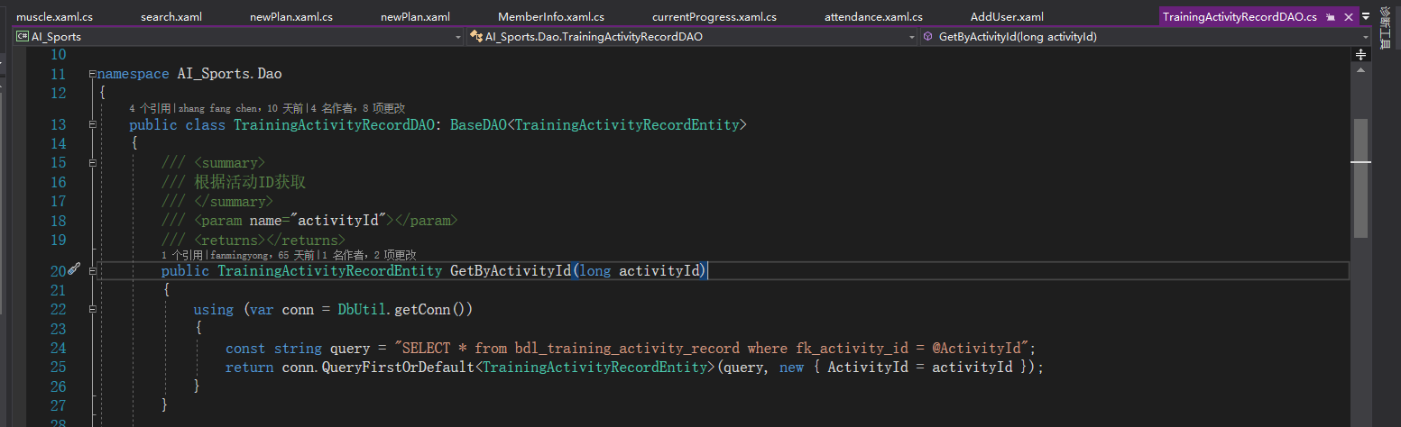

组合主键：活动表外键ID和课程记录ID（course_count）

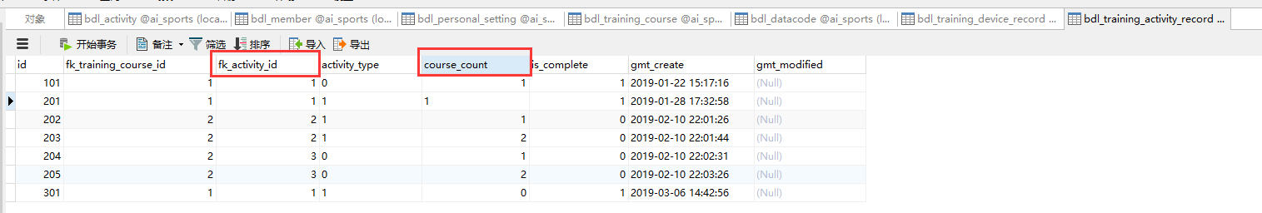

### 获取待训练设备集合

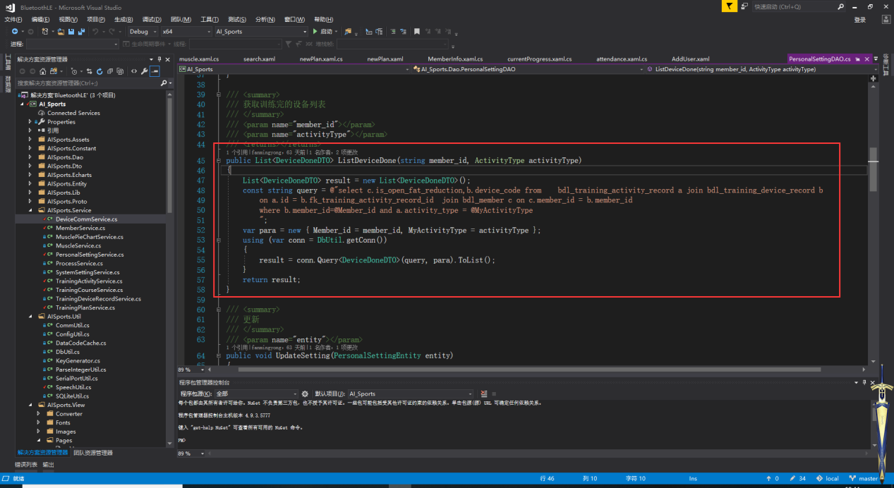

查询当前活动记录对应的设备记录，查询条件中应该加上活动记录表主键，这个用ActivityRecordId就行

### 查询个人设置

个人设置表主键是会员id和设备编码device_code。一个会员就固定16条个人设置记录，无论计划、课程、活动的记录如何变化都不受影响。所以查询时，只根据member_id和设备编码device_code查询即可，无需联查课程表、活动表，否则可能造成无课程无活动或者课程活动完成时查不出个人设置的情况。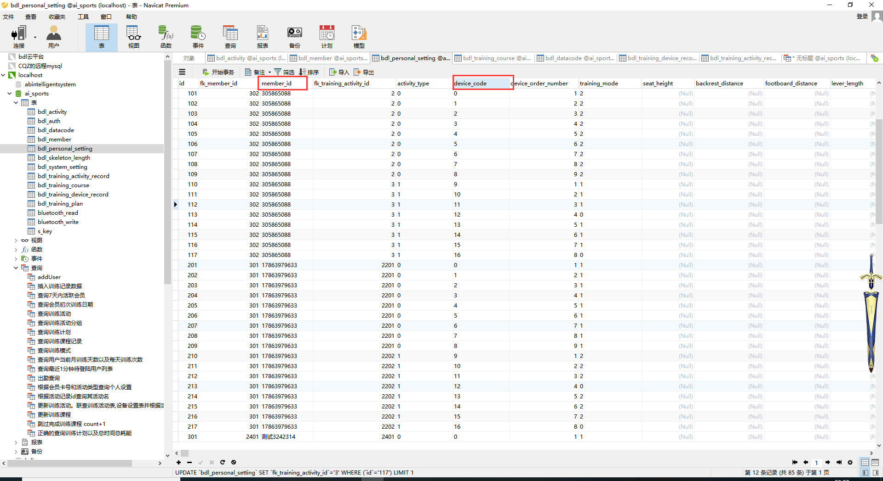

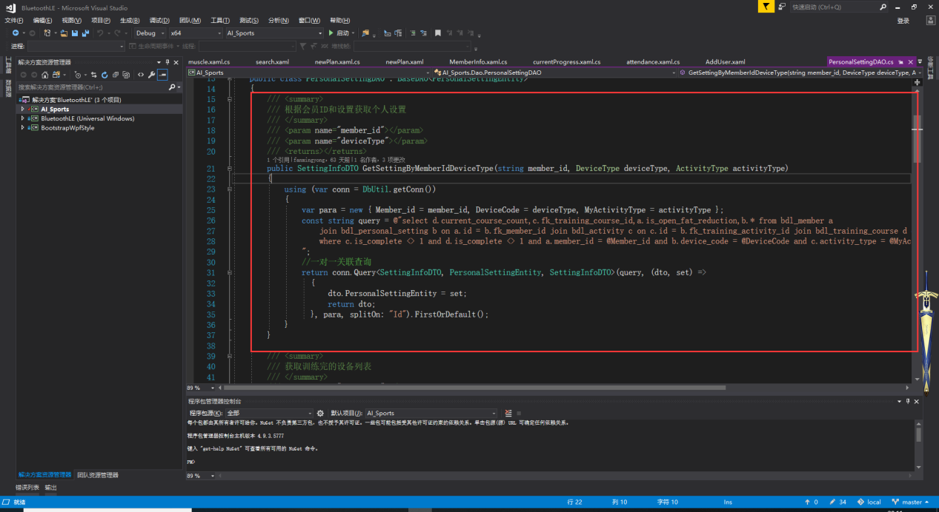

## 测试反馈-4.8日

### 设备号定义错误

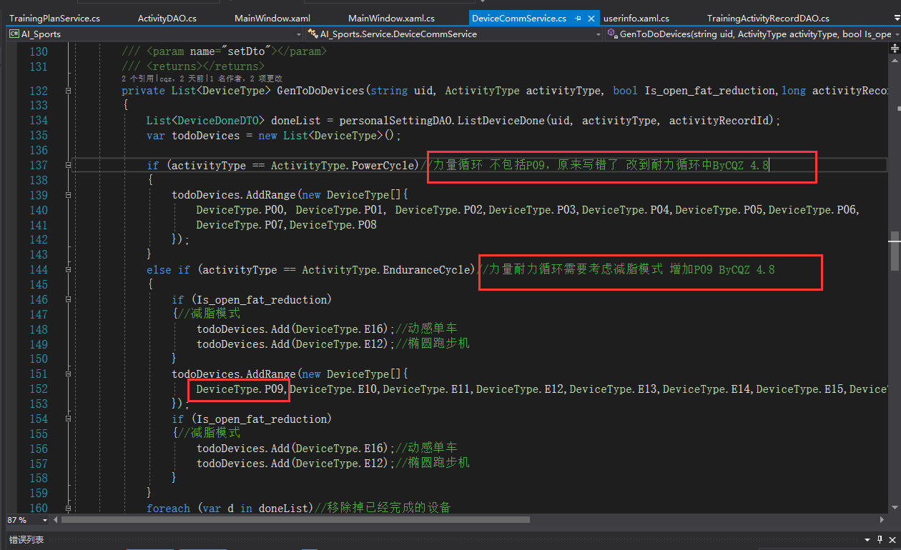

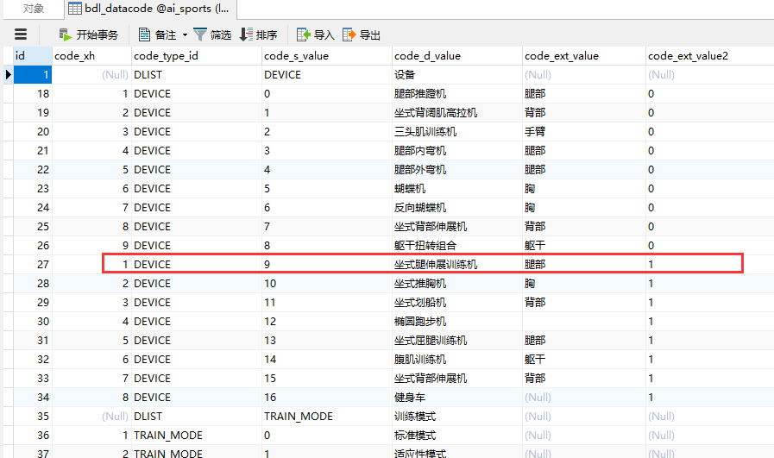

这个P09号设备坐式腿伸展训练机器是属于力量耐力循环的，应该命名为E09。测试当天我先把它从力量循环数组移动到了耐力循环数组，能够正常反馈待训练列表。

为了避免以后出错，要求把这个名字改成E09，双方所有相关的地方都要进行修改。

### 处理上传训练结果请求同时更新个人设置

训练结果上传的参数中的顺向力、反向力、功率需要更新一下个人设置。用户在运动过程中可以更改顺向力、反向力、功率这三个参数，所以收到上报数据后需要更新下个人设置里的这三个参数值，这样下次训练的时候顺向力反向力功率就是上次训练设置的值。